ESV Hochpustertal - Eisarena Sillian

Die Überlegung, auf dem ehemaligen Areal des oberen Lagerplatzes der Firma Atzwanger einen Eislaufplatz samt Vereinskantine zu errichten, gehen auf das Jahr 1996 zurück. Der Vorstand des damaligen Vereins ESV Heinfels trug sich mit dem Gedanken, eine Sportfläche für Eis- und Stocksportaktivitäten zu errichten. Da in Heinfels kein geeignetes Grundstück gefunden werden konnte, entschloss man sich, auf dem oben genannten Areal eine Sportanlage zu errichten. Dieser Standort hat einige Vorteile aufzuweisen: wenig Sonne, ideal für Natureis, keine Anrainer.
So kam es am 16. Mai 1997 zu einer Vorbesprechung an Ort und Stelle, an der neben dem damaligen Sillianer Bürgermeister Anton Gesser, Experten der Wildbach- und Lawinenverbauung und ESV Heinfels-Obmann Josef Strieder teilnahmen. Bürgermeister Erwin Schiffmann war bereits zu diesem Zeitpunkt als Obmann des Bauausschusses mit diesem Projekt beschäftigt und war damals wie heute von diesem Standort überzeugt.
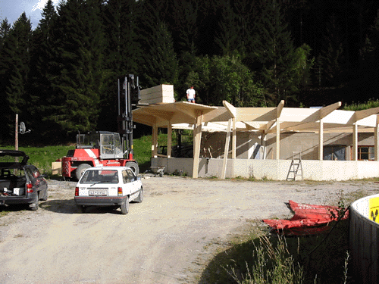

Resultat dieser Besprechung war es, dass für eine Ganzjahresnutzung der zukünftigen Sportfläche noch einige Hürden zu überwinden waren. Mit den Experten der Wildbach- und Lawinenverbauung konnte eine Lösung gefunden werden, die der Gemeinde keine Kosten entstehen ließ. Mit angeliefertem Aushubmaterial und vor Ort ausgegrabenen Steinen konnte 1997 mit den Arbeiten des Schüttdammes begonnen werden. Insgesamt waren 32.000 m² Aushubmaterial notwendig, um diesen Damm zu errichten.
Inzwischen wurde zwischen Gemeinde Sillian und dem Verein ein Bestandsvertrag auf 20 Jahre unterzeichnet. Die Generalversammlung vom 31.03.1997 beschloss einstimmig eine Statutenänderung, welche die Umbenennung von ESV Heinfels auf „Eis- und Stocksportverein Hochpustertal“ zu Folge hatte.
Besonders groß war die Freude, als am 27. März 2000 die Bauverhandlung für das Vereinshaus an Ort und Stelle ohne nennenswerte Probleme über die Bühne ging. So war es möglich, dass am 19. Mai 2000 mit den Aushubarbeiten begonnen werden konnte.

Der rasche Baufortschritt war nur deshalb möglich, weil neben vielen freiwilligen Helfern und Firmen auch die Gemeinden Sillian und Heinfels sowie der Tourismusverband mit den Ortsgruppen Sillian und Heinfels, Raika Sillian und der Allgemeine Sportverband Österreichs dieses große Vorhaben unterstützen.
Mittlerweile findet jedes Jahr ein internationales Eisstockturnier mit bis zu 26 Mannschaften statt. Traditionell gibt es einmal pro Wintersaison ein Rippele turnier. Auch findet die Dorfmeisterschaft großen Andrang.
Schüler aus Sillian und Heinfels werden von uns betreut. Gäste von den umliegenden Hotels und Pensionen, sowie Jugendliche können sich bei uns, nach Anmeldung, das Stockschießen oder das „Lattlschießen“ zeigen lassen. Auch Eislaufschuhe gibt es bei uns auszuleihen.

Der aktuelle Ausschuss besteht aus: Obmann Bernhard Werner
Obmann-Stellvertreter Franz Moosmann
Schriftführerin Carina Bachmann
Foto Schriftführer-Stellvertreter Schiffmann Franz
Kassier Petra Moosmann
Kassier-Stellvertreter Cornelia Bachmann
Kassaprüfer Wilfried Schett
Kassaprüfer-Stellvertreter Mair Andreas
Gewerbliche-Geschäftsführerin Petra Moosmann
Der ESV-Hochpustertal zählt 17 aktive Mitglieder und viele nicht aktive.
Der ESV Hochpustertal konnte schon viele sportliche Erfolge feiern. Die Größten waren: Der Weltmeistertitel von Rosemarie Strieder, mehrere Europameistertitel von Romana Waldner, Staatsmeistertitel, Landesmeisterschaften, Oberliga, uvm…. Nach wie vor ist die Männermannschaft sehr erfolgreich.

2010 wurde die Eisarena Sillian erweitert, indem Duschen und Kabinen dazu gebaut wurden. Auch hat man den Platz neu saniert und erweitert, sodass dieser nun auch vom Eishockey-Club Sillian Bulls genutzt werden kann. Diese haben sich seit dem Winter 2010/11 beim ESV-Hochpustertal eingemietet.

Auf diesem Wege möchten wir uns noch einmal ganz herzlich bei unseren zahlreichen Sponsoren und freiwilligen Helfern bedanken. Und höflich bitte uns weiterhin treu zu bleiben.

